Práctica 3

# Objetivo

Distinguir las características de la organización y arquitectura del microprocesador de una computadora de propósito general, analizando sus recursos de hardware y software, para conocer capacidades y limitaciones de forma organizada y responsable.

# Desarrollo

Responda los siguientes cuestionamientos.

1. Explique las diferencias entre una unidad de control por hardware y por microprograma.

|  |  |
| --- | --- |
| **Control por hardware** | **Microcódigo** |
| Implementado por medio de un circuito | Implementado por medio de programación |
| Instrucciones estilo RISC | Instrucciones estilo CISC |
| Difícil modificación ya que requiere modificación de circuitería | Modificaciones sencillas ya que solo requiere cambio en el código |
| Funciona bien con instrucciones simples | Funciona bien con instrucciones simples y complejas |
| No necesita memoria de control | Necesita memoria de control |
| Ejecución rápida | Ejecución relativamente lenta |

1. Una computadora tiene una unidad de memoria con 32 bits por palabra. Su conjunto de instrucciones consiste en 110 operaciones diferentes. Todas las instrucciones se componen de un código de operación (opcode) y dos campos operandos: uno para una dirección de memoria y otro para una dirección de registro. La computadora tiene 8 registros de propósito general. Los registros pueden cargar datos de memoria, y la memoria se puede actualizar con datos de los registros. No hay soporte para movimientos de datos de memora a memoria. Cada instrucción se almacena en una palabra de memoria.
   1. ¿Cuántos bits de instrucción se necesitan para el opcode? **7**
   2. ¿Cuántos bits de instrucción se necesitan para especificar el registro? **3**
   3. ¿Cuántos bits de instrucción quedan para especificar la dirección de memoria? **22**
   4. ¿Cuál es el tamaño máximo de memoria que puede tener el sistema? **16MB**
   5. ¿Cuál es número sin signo más grande que se puede representar con una palabra de memoria? **4,294,967,295**
2. Escriba el código máquina del siguiente programa del simulador MARIE.

|  |  |  |  |
| --- | --- | --- | --- |
| **Dirección (HEX)** | **Etiqueta** | **Instrucción** | **Código Maquina (HEX)** |
| 100 |  | LOAD A | 1108 |
| 101 |  | ADD ONE | 3109 |
| 102 |  | JUMP S1 | 9106 |
| 103 | S2, | ADD ONE | 3109 |
| 104 |  | STORE A | 2108 |
| 105 |  | HALT | 7000 |
| 106 | S1, | ADD A | 3108 |
| 107 |  | JMP S2 | 9103 |
| 108 | A, | HEX 0023 | 0023 |
| 109 | One, | HEX 0001 | 0001 |

Tabla 1. Programa en lenguaje ensamblador de MARIE.

1. Escriba el lenguaje ensamblador (mnemónicos) equivalente a las siguientes instrucciones en código máquina de MARIE.

a) 0111000000000000 **HALT**

b) 1011001100110000 **ADDI X, donde “x” está en la dirección 330h**

c) 0100111101001111 **SUBT Y, donde “y” está en la dirección 4F4h**

1. 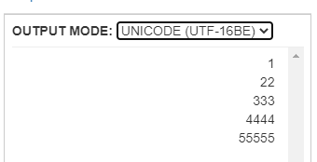Escriba un programa que contenga la subrutina **Pirámide**, la cual despliega el patrón que se muestra en la Figura 1. El usuario ingresa en el código principal la cantidad de niveles a desplegar.

/Piramide

Input

store x         /Tamaño de la piramide

Subt TEN        /Si es mayor que 10

Skipcond 000

Jump @End       /Terminamos el programa

@Loop,  Load number /número de ciclos

        Store cycles/Numero a ciclar

@Loop2, Load number /Cargamos el número a ciclar

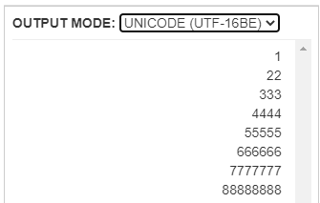        add Unicode /Convertimos dec a Unicode

        Output

        Load cycles /Decrementamos numero ciclos

        Subt ONE

        Store cycles

        Skipcond 800    /Si es positivo

        Jump @EndLoop2    /Si no, cerramos ciclo

        Jump @Loop2     /Ciclamos

@EndLoop2, Load lineFeed

        Output

        Load number     /Aumentamos el numero

        Add ONE

        Store number

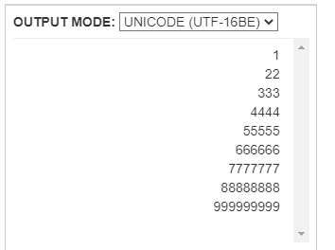        Load x          /Decrementamos x

        Subt ONE

        Store x

        Skipcond 800    /Si x es positivo

        jump @End  /si no, terminamos programa

        Jump @Loop      /Volvemos al ciclo

@End, Halt

lineFeed, HEX 0A    /Salto de línea

Unicode, HEX 30     /Convertir un digito a su valor Unicode

number, dec 1 /Numero a ciclar (Comenzamos en 1)

cycles, dec 0       /Numero de ciclos

ONE, DEC 1

TEN, DEC 10

x, DEC 0

1. Escriba un programa que contenga la subrutina **Distancia Manhattan**, la cual recibe dos coordenadas en el plano cartesiano y despliega su distancia Manhattan en base a la fórmula:

|𝑥1 − 𝑥2| + |𝑦1 − 𝑦2|

El usuario ingresa en el código principal las coordenadas (x1, y1) y (x2, y2).

/Distancia Manhattan

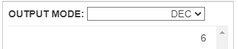/ |x1 - x2| + |y1 - y2|

Input

Store x1

Input

Store y1

Input ${ x}_{1}=10, { y}_{1}=30, x_{2}=-20, y_{2}=40$

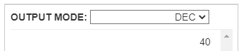Store x2

Input

Store y2

Load x1

Subt x2

Store tempX

Skipcond 000   /Si la resta da negativo ${ x}_{1}=50, { y}_{1}=-50, x_{2}=60, y_{2}=-60$

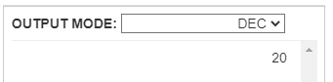Jump @Next

Load x2        /Cambiamos el orden de los

Subt x1 /operandos para obtener un valor positivo

Store tempX

@next, Load y1

Subt y2

Skipcond 000    /Si la resta da negativo

Jump @End

Load y2         /Cambiamos el orden de los operandos para obtener un valor positivo

Subt y1

@end, Store tempY

Add tempX

Store distance

Output

Halt

distance, DEC 0

tempX, DEC 0

tempY, DEC 0

x1, DEC 1

x2, DEC 2

y1, DEC 3

y2, DEC 4

## Conclusiones y comentarios

RISC y CISC son las arquitecturas inicialmente utilizadas para facilitar el trabajo de los microprocesadores y homogeneizar las computadoras, debido a que RISC nació unos cuantos años después que CISC y que tenía un conjunto de instrucciones más sencilla, esta mejora el rendimiento y la capacidad de crear programas más largos y difíciles de desarrollar.

## Dificultades en el desarrollo

La parte que más se me dificultó fue intentar obtener el valor absoluto de la resta en la distancia Manhattan ya que normalmente se hace (si x < 0, x *= -1), sin embargo, en Marie no tenemos la opción de multiplicar por negativos así que tuve que tomar una idea completamente diferente. Terminé optando por cambiar el orden de los operandos si el resultado fue negativo. Ej. 5-9 = -4; 9-5 = 4.

## Referencias

T, N. (2022). Difference Between Hardwired and Microprogrammed Control Unit - Binary Terms. Retrieved 28 February 2022, from https://binaryterms.com/difference-between-hardwired-and-microprogrammed-control-unit.html

## Anexos

Carpeta google drive con los códigos fuentes y videos de ejecución de código.

<https://drive.google.com/drive/folders/1yQKPpDuD6ZsblUTMpfRJLEzhnNxixPuj?usp=sharing>